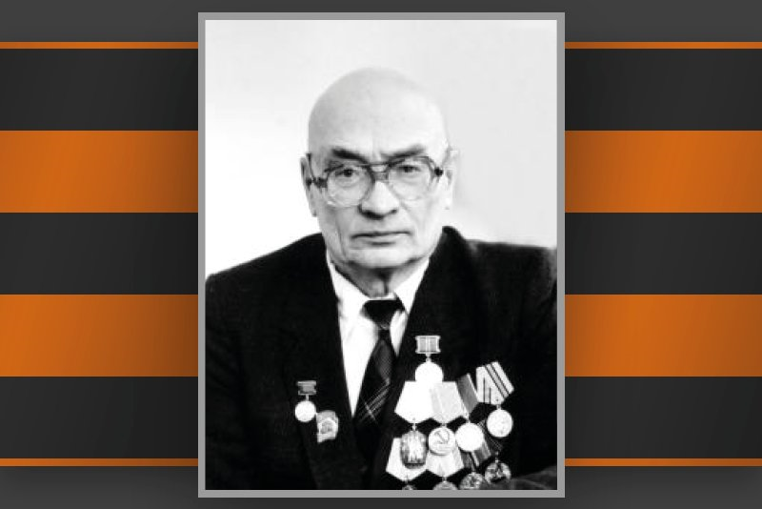
Сергиенко Алексей Федорович
(1918 – 2002 г.г.)
Сергиенко Алексей Федорович родился 21 января 1918 года в деревне Новая Деревня Юргинского района Тюменской области.
Алексей Федорович прошел славный трудовой путь:
- начинал секретарем сельского совета;
- работал председателем областной плановой комиссии,
- был заведующим Горфинотделом;
- заведующим центральной сберкассой № 29 города Тюмени;
- начальником планово-экономического управления Главтюменнефтегазстроя.
В период с 1957 года по 1962 год Сергиенко Алексей Федорович занимал пост Главного контролера-ревизора КРУ Минфина РФ по Тюменской области.

Алексей Федорович является кавалером ордена «Знак Почета», лауреатом конкурса на лучшую творческую работу по обустройству нефтегазовых месторождений Тюменской области, автором более 70 научных трудов.
Ему присвоены звания «Почетный экономист РСФСР», «Почетный работник Миннефтегазстроя».
Награжден двадцатью правительственными наградами и десятью почетными грамотами. Неоднократно избирался депутатом городского и областного Советов народных депутатов.
Сергиенко А.Ф., находясь на заслуженном отдыхе, активно участвовал в общественной жизни города. Вместе с депутатом Борисом Григорьевым создал Общество защиты прав потребителей и активно отстаивал права жителей Тюмени. Именно Алексей Федорович, как один из первых секретарей совета почетных граждан сделал все, чтобы эти люди были не забыты.
Звание «Почетный гражданин города Тюмени» Алексею Федоровичу Сергиенко присвоено решением Тюменской городской Думы от 1 июля 1999 г.
№ 458 за большой личный вклад в развитие социально-экономической системы города, воспитание молодежи, активную научную и общественную деятельность.
В 2004 году, в целях увековечивания памяти о Почетном гражданине города Тюмени» Сергиенко А.Ф., на жилом доме № 65 по ул. Мурманская города Тюмени установили памятную доску.
(материалы архива Тюменской городской Думы)

